2025年市内道路交通设施维护项目

招标文件

项目编号:JSZC-320800-CCGC-G2025

采购人：淮安市公安局交通警察支队
代理机构：江苏策诚工程咨询有限公司

2025年9月11日

目录
第一章投标邀请……………………………………………………1
第二章投标人须知…………………………………………………4
第三章评标标准……………………………………………………16
第四章合同格式及条款……………………………………………19
第五章项目采购需求………………………………………………21
第六章投标文件格式………………………………………………23

第一章投标邀请
受淮安市公安局交通警察支队的委托，江苏策诚工程咨询有限公司就该单位2025年市内道路交通设施维护项目进行公开招标，现邀请符合条件的投标人参加投标。
2025年市内道路交通设施维护项目的潜在投标人应在淮安经济技术开发区迎宾大道27号获取采购文件，并于2025年10月9日下午14点30分（北京时间）前提交投标文件。
一、项目基本情况
（一）项目编号:JSZC-320800-CCGC-G2025
（二）项目名称:2025年市内道路交通设施维护项目
（三）预算金额:219.7905万元
（四）最高限价:219.7905万元
（五）采购需求:交通隔离护栏、标志标线等，具体详见文件第五章项目采购需求。
（六）合同履行期限:30天
（七）本项目（□是☑否）接受联合体投标。
（八）本项目采购标的对应的中小企业划分标准所属行业为工业。
二、申请人的资格要求:
（一）符合《中华人民共和国政府采购法》第二十二条规定的条件；
（二）落实政府采购政策需满足的资格要求:
本项目为专门面向中小企业采购的项目。注:监狱企业、残疾人福利性单位视同小微企业。
（三）本项目的特定资格要求:
1、具有交通工程专业承包交通安全设施贰级及以上资质；
2、针对本项目拟选派的项目负责人具有市政工程专业或公路工程贰级及以上注册建造师，并具有安全生产考核合格证（B类）；
3、具有安全生产许可证（有效期内）。
（四）拒绝下述条件的投标人参加本次采购活动:
1、投标人单位负责人为同一人或者存在直接控股、管理关系的不同投标人，不得同时参加同一合同项下的政府采购活动。
2、凡为采购项目提供整体设计、规范编制或者项目管理、监理、检测等服务的投标人，不得再参加本项目的采购活动。
3、投标人被“信用中国”网站、“中国政府采购网”列入失信被执行人、重大税收违法案件当事人名单、政府采购严重违法失信行为记录名单。
三、获取招标文件
1、时间：2025年9月12日至2025年9月18日，每天上午8：30至11：30，下午14：00至17：30（北京时间，法定节假日除外）
2、联系代理机构领取，联系人：邱工，电话：13094943716
3、招标文件100元/份
四、提交投标文件截止时间、开标时间和地点
（一）投标文件提交截止时间及开标时间:2025年10月9日14:30
（二）开标地点:淮安经济技术开发区迎宾大道27号。
五、公告期限
自本公告发布之日起五个工作日。
六、其他补充事宜
本项目仅采购非进口产品（注:本文件所称进口产品是指通过中国海关报关验放进入中国境内且产自关境外的产品）。
七、对本次招标提出询问，请按以下方式联系。
1、采购人名称:淮安市公安局交通警察支队
地址:淮安经济技术开发区深圳路22号
联系方式: 冯主任 电话:0517-83121670
2、采购代理机构信息
名称:江苏策诚工程咨询有限公司
地址:淮安经济技术开发区迎宾大道27号
联系方式:邱工 电话：13094943716
3、项目联系方式
联系方式:邱工 电话：13094943716

第二章投标人须知
一、总则
1.适用范围
本招标文件仅适用于本次投标邀请中所述项目的采购。
2.合格的投标人
2.1满足第一章投标邀请中投标人资格要求的规定。
2.2满足招标文件中实质性条款的规定。
3.适用法律
3.1《中华人民共和国政府采购法》、《中华人民共和国政府采购法实施条例》、《政府采购招标投标管理办法》等有关法律、规章和规定等。
4.投标费用
4.1投标人应自行承担所有与参加投标有关的费用。不论投标的结果如何，采购人在任何情况下均无义务和责任承担这些费用。
4.2本项目代理服务费参照原计价格2002-1980号文标准的57.87%计取，由中标单位在领取中标通知书时支付。
专家评审费每半天不超过400元/人，超过半天的，每增加1小时增加100元/人。
二、招标文件
5.招标文件由以下部分组成:
5.1投标邀请
5.2投标人须知
5.3评标标准
5.4合同格式及条款
5.5项目采购需求
5.6投标文件格式
6.招标文件的澄清
6.1任何要求对招标文件进行澄清的投标人，均应在投标截止时间十五日前通过以书面形式通知采购人，采购人对投标截止时间前十五日收到的任何澄清要求将以书面形式予以答复。由于投标人所留联系方式有问题而导致采购人无法通知的，其责任由投标人自行承担（逾期递交对招标文件要求进行澄清的采购人将不予收理）。
7.招标文件的更正或补充
7.1在投标截止时间十五日前，采购人可主动或在解答投标人提出的澄清问题时对招标文件用更正公告的方式进行修正。
7.2对招标文件的更正将在淮安市政府采购网进行公告。更正公告将作为招标文件的组成部分，对所有参加本次投标的投标人都具有约束力。
7.3为使投标人有足够的时间按招标文件的更正要求修正投标文件，采购人有权按照相关法定的要求推迟投标截止时间和开标日期。
三、投标文件的编制
8.投标文件的语言及度量衡
8.1投标文件以及投标人与采购人之间的所有书面往来均应使用简体中文书写。
8.2除招标文件中另有规定外，投标文件所使用的计量单位均应用国家法定计量单位。
9.投标文件的编制
9.1投标人编写的投标文件应按招标文件第六章“投标文件格式”中的要求进行编写。
10.开标一览表
10.1投标人按照招标文件中提供的开标一览表的规定格式完整、清晰、正确填写,不得自行增减内容。
10.2开标一览表中不得填报有选择性报价方案，表中内容应与投标文件中的内容完全一致，如不一致的，以开标一览表内容为准。
11.投标报价
11.1本项目采用总价报价方式。
11.2投标人的任何错漏、优惠不得作为减轻责任、减少服务、增加收费、降低质量的理由。
11.3采购人不接受备选的投标方案或有选择的报价。
12.技术要求响应偏离
12.1投标人应对招标文件中的技术要求逐项作出响应或偏离，否则该投标将被拒绝。
13.服务承诺
13.1投标人的服务承诺不能低于招标文件中对于服务的要求。
14.投标保证金
本项目不收取投标保证金。
15.投标有效期
15.1投标有效期为从开标之日起计算的九十天。投标有效期比规定短的将被视为非响应投标而予以拒绝。
15.2在特殊情况下，采购人于原投标有效期满之前，可向投标人提出延长投标有效期的要求，这种要求与答复均应采用书面形式。投标人可以拒绝接受这一要求而放弃投标。同意延长的投标人既不能要求也不允许修改其投标文件，受投标有效期约束的所有权利与义务均延长至新的有效期。
16.投标文件的载体
16.1投标人应严格按照第9条的要求，编制一式五份投标文件（包括一份正本和四份副本），每份投标文件必须清楚地标明“正本”或“副本”字样。一旦“正本”和“副本”不符，以正本为准。
16.2投标文件的正本和所有副本均须打印,正本须由投标人法定代表人或其委托受托人签字。委托受托人必须将以书面形式出具的“授权委托书”附在响应文件中。
16.3除投标人对错处做必要修改外，投标文件不得行间插字、涂改或增删，如有修改错漏处，必须由投标人法定代表人或其委托受托人签字。
16.4本投标文件所表述的公章是指刻有投标人法定名称的印章，不包括合同、财务、税务、发票等形式的业务专用章。
四、投标文件的递交
17.投标文件递交
17.1投标人应将投标文件正本和所有副本密封，信封（箱）封口处应加盖骑缝章。
17.2信封（箱）封面注明采购项目名称、项目编号、投标人名称。
17.3投标文件未按第17.1和17.2条的要求密封和加写标记，采购人拒绝接收文件。
18.投标截止时间
18.1投标人递交投标文件的时间不得迟于投标邀请中规定的截止时间。
18.2采购人可以按第7条规定，通过修改招标文件有权酌情延长投标截止时间。在此情况下，投标人的所有权利和义务以及受制的截止日期均应以延长后新的截止日期为准。
19.迟交的投标文件
19.1采购人拒绝接收在其规定的投标截止时间后递交的任何投标文件。
20.投标文件的修改和撤回
20.1投标人在递交投标文件后可以对其修改或撤回，但这种修改和撤回，必须在规定的投标截止时间前。
20.2对于投标文件的修改，投标人的修改文件应按第16条规定进行编制和签署，并进行密封、标记，同时还应加注“修改”字样。修改文件同样必须在响应文件接收截止时间前送达。
20.3投标人不得在投标截止时间以后修改投标文件。
20.4投标人不得在投标截止时间起至投标有效期满前撤回投标文件。
五、开标及评标
21.开标
21.1采购人将在投标邀请中规定的时间和地点组织公开开标。采购人代表、投标人应委派代表准时参加，参加开标的代表需签名以证明其出席。
21.2开标时，由采购代理当众宣读每份投标文件中“开标一览表”的各项内容，以及采购代理认为合适的其他详细内容。
21.3开标一览表内容与投标报价表内容不一致的，一律以开标一览表内容为准。
21.4投标截止时间结束后参加投标的投标人不足三家情况的，除采购任务取消情形外，按财政部令第87号第四十三条条款进行处理。
22.评标
22.1评标组织
22.1.1评标工作由采购人负责组织，具体评标事务由依法组建的评标委员会负责，并独立履行下列职责:
（1）审查、评价投标文件是否符合招标文件的商务、技术等实质性要求；
（2）要求投标人对投标文件有关事项作出澄清或者说明；
（3）对投标文件进行比较和评价；
（4）确定中标候选人名单，根据采购人委托协议直接确定中标人；
（5）向采购人、财政部门报告评标中发现的违法行为。
22.1.2评标委员会由五人及以上有关技术、经济等方面的专家组成，独立开展评审工作。
22.2评标程序
22.2.1投标文件的资格审查。
22.2.1.1采购人或采购代理机构将依法对投标人的资格进行审查。
22.2.1.2资格性审查:依据法律法规和招标文件的规定，对投标文件中的资格证明文件进行审查，以确定投标投标人是否具备投标资格。
22.2.1.3在进行资格性审查的同时，将在“信用中国”网站、“中国政府采购网”对投标人是否被列入失信被执行人、重大税收违法案件当事人名单、政府采购严重违法失信行为记录名单的情况进行查询，以确定投标人是否具备投标资格。
22.2.1.4投标文件有下列情况之一的，在资格性审查时按照无效投标处理:
（1）不具备招标文件中规定的资格要求的；
（2）投标人被“信用中国”网站、“中国政府采购网”列入失信被执行人、重大税收违法案件当事人名单、政府采购严重违法失信行为记录名单。
22.2.2投标文件符合性审查
22.2.2.1评委会将依据法律法规和招标文件的规定，对投标文件的有效性、完整性和对招标文件的响应程度进行审查，以确定是否对招标文件的实质性要求作出响应。
22.2.2.2如果投标文件实质上没有响应招标文件的要求，评委会将予以拒绝，投标人不得通过修改或撤销不合要求的偏离或保留而使其投标成为实质性响应的投标。
22.2.2.3评委会将对确定为实质性响应的投标进行进一步审核，看其是否有计算上或累加上的算术错误，修正错误的原则如下:
（1）投标文件中开标一览表内容与投标文件中相应内容不一致的，以开标一览表为准。
（2）大写金额和小写金额不一致的，以大写金额为准。
（3）单价金额小数点或者百分比有明显错位的，以开标一览表的总价为准，并修改单价。
（4）总价金额与按单价汇总金额不一致的，以单价金额计算结果为准。
同时出现两种以上错误的，按照前款规定的顺序修正。
评委会将按上述修正错误的方法调整投标文件中的投标报价，调整后的价格应对投标人具有约束力。如果投标人不确认签字，其投标无效。
22.2.2.4对投标文件中含义不明确、同类问题表述不一致或者明显文字错误的内容，评委会可以要求投标人作出必要的澄清、说明或者补正。投标人的澄清、说明、补正应当采用书面形式，由其授权代表签字，但不得超出投标文件的范围或者改变投标文件的实质性内容。
22.2.2.5采用最低评标价法的采购项目，提供相同品牌产品的不同投标人参加同一合同项下投标的，以其中通过资格审查、符合性审查且报价最低的参加评标；报价相同的，由评标委员会通过随机抽取的方式确定一个参加评标的投标人，其他投标无效。
使用综合评分法的采购项目，提供相同品牌产品且通过资格审查、符合性审查的不同投标人参加同一合同项下投标的，按一家投标人计算，评审后得分最高的同品牌投标人获得中标人推荐资格；评审得分相同的，由评标委员会通过随机抽取的方式确定一个中标候选人，其他同品牌投标人不作为中标候选人。
非单一产品采购项目，招标文件中将载明其中的核心产品（反光热熔标线）。多家投标人提供的核心产品品牌相同的，按前两款规定处理。
22.2.2.6投标文件有下列情况之一的，在符合性审查时按照无效投标处理:
（1）未按照招标文件规定要求签署、盖章的；
（2）投标总价超出招标文件规定的预算金额或者最高限价的；
（3）不同投标人的投标文件由同一单位或者个人编制；
（4）不同投标人委托同一单位或者个人办理投标事宜；
（5）不同投标人的投标文件载明的项目管理成员或者联系人员为同一人；
（6）不同投标人的投标文件异常一致或者投标报价呈规律性差异；
（7）不同投标人的投标文件相互混装；
（8）投标文件含有采购人不能接受的附加条件的；
（9）投标文件技术参数未满足第五章“一、采购清单及技术参数”中标注“★”技术参数要求的；
（10）不符合法律、法规和招标文件规定的其他无效情形；
（11）评标委员会认为投标人的报价属于《关于推动解决政府采购异常低价问题相关工作的通知》（苏财购〔2025〕62号）异常低价情形的，将通过苏采云系统，按照苏财购〔2025〕62号文件要求启动异常低价投标审查程序，要求其在合理的时间内提供说明，必要时提交相关证明材料；投标人不能证明其报价合理性的，评标委员会应当将其作为无效投标处理。
22.2.2.7在评标期间，出现符合专业条件的投标人或者对招标文件作出实质性响应的投标人不足三家情形的，比照21.4款执行。
22.2.2.8有下列情形之一的予以废标，同时将废标理由通知所有投标人:
（1）符合专业条件的投标人或者对招标文件作实质性响应的投标人不足三家的；
（2）出现影响采购公正的违法、违规行为的；
（3）投标人的报价均超过了采购预算或最高限价的，采购人不能支付的；
（4）因重大变故，采购任务取消的；
（5）招标文件存在歧义、重大缺陷，或者招标文件内容违反国家有关强制性规定的。
23.投标文件的澄清
23.1在评标期间，为有助于对投标文件的审查、评价和比较，评委会有权要求投标人对其投标文件中含义不明确、同类问题表述不一致或者有明显文字和计算错误的内容进行澄清。但并非对每个投标人都作澄清要求。
23.2接到评委会澄清要求的投标人应派人按评委会通知的时间和地点做出书面澄清，书面澄清的内容必须由投标人法定代表人或委托受托人签署，并作为投标文件的补充部分，但投标的价格和实质性的内容不得做任何更改。
23.3接到评委会澄清要求的投标人如未按第23.2条的规定做出澄清，将视为放弃该权利。
24.评审及中标
24.1评委会将对通过资格性审查和符合性审查的投标文件进行评价和比较。
24.2评委会按招标文件第三章中公布的评标标准对每份合格投标文件进行评审，确定中标投标人，任何单项因素的最优不能作为中标的保证。
25.评标过程的保密
25.1在宣布中标结果之前，凡属于审查、澄清、评价、比较投标文件和中标意向等有关信息，相关当事人均不得泄露给任何投标人或与评审工作无关的人员。
25.2采购人和评审委员会不向未中标的投标人解释未中标原因，也不公布评审过程中的相关细节。
25.3评标委员会名单在开标前确定，并在招标结果确定前保密。
六、定标及合同签订
26.确定中标投标人
26.1评委会根据招标文件中规定的评标标准对投标人进行综合评审，最终按综合评审得分由高到低的顺序推荐出中标候选人。
26.2采购人应根据评委会推荐的中标候选人确认中标人。
26.3采购代理将在淮安市政府采购网发布中标公告，公告期限为1个工作日。
26.4中标人在合同签订前，如经查实从参加该中标项目之日起计算所参加的政府采购活动前三年内，在经营活动中有行贿犯罪记录的，采购人将取消其中标资格。
27.中标通知书
27.1中标结果公示结束且在无疑义情况下，采购人将通知中标人。
27.2中标通知书将是合同的一个组成部分。
28.签订合同
28.1采购人与中标人应在中标通知书发出之日起30日内签订政府采购合同。招标文件、中标人的投标文件及澄清文件等均为签订合同依据。
28.2中标人自中标通知书发出之日起30日内无正当理由不与采购人签订合同的，将按财政部第87号令相关规定进行处理。
29.货物和服务的减少
29.1采购结束后，采购人若由于各种客观原因，必须对采购项目所牵涉的货物和服务进行适当的减少时，在双方协商一致的前提下，可以按照招标采购时的价格水平做相应的调减，并据此签订补充合同。
30.履约保证金 不收取
七、质疑处理
31.质疑处理
31.1投标人认为招标文件、招标过程和中标结果使自己的权益受到损害的，可以在知道或者应知其权益受到损害之日起七个工作日内，以书面形式提出质疑；未提供质疑函原件、七个工作日之外以及匿名的质疑均不予受理。
31.2上述应知其权益受到损害之日是指:
（1）对招标文件提出质疑的，为采购文件公告期限届满之日起计算；
（2）对采购过程提出质疑的，为各采购程序环节结束之日起计算；
（3）对中标结果提出质疑的，为中标结果公告期限届满之日起计算。
31.3质疑投标人是指直接参加本次投标活动的投标人，未参加投标活动的投标人或在投标活动中自身权益未受到损害的投标人所提出的质疑不予受理。
31.4质疑投标人在法定质疑期内应当一次性提出针对同一采购环节提出质疑。
31.5质疑函必须以参加投标投标人法定代表人（签署本人姓名或印章）或授权代表[签署本人姓名或印章，应当同时提供法定代表人授权其办理质疑事项的授权书（授权中必须载明具体权限、期限和事项）]以原件送达的方式提交，未按上述要求提交的质疑函（含传真、电子邮件等）采购人有权不予受理。
31.6质疑函应当包括以下主要内容，并附上相关证明材料。否则，采购人不予受理。
（1）质疑投标人的名称、地址、邮编、联系人及联系电话；
（2）质疑项目的名称、编号；

（3）具体、明确的质疑事项和与质疑事实相关的请求；

（4）事实依据；

（5）必要的法律依据；

（6）提起质疑的日期；
（7）质疑函应当署名:应当由法定代表人签字并加盖单位公章。
31.7采购人收到质疑函后，将对质疑的形式和内容进行审查，如质疑函内容、格式不符合规定，采购人将告知质疑人进行补正。质疑人应当在法定质疑期限内进行补正并重新提交质疑函，拒不补正或者超过法定期限后未重新提交质疑函的，为无效质疑，采购人有权不予受理。
31.8对于内容、格式符合规定的质疑函，采购人将在七个工作日内以书面形式作出答复。
31.9投标人提出书面质疑必须有理、有据，不得恶意质疑或提交虚假质疑。否则，一经查实，采购人有权依据政府采购的有关规定，报请淮安市财政局政府采购管理处对该投标人列入失信行为或不良行为记录名单，进行相应的行政处罚。
八、政府采购政策功能落实
32.政策功能落实
32.1小微型企业价格扣除
（1）本项目对小型和微型企业产品给予20%的扣除价格，用扣除后的价格参与评审：
（2）投标人须按照招标文件的要求提供相应的《中小企业声明函》，详见招标文件第六章示范格式。
（3）企业标准请参照《政府采购促进中小企业发展管理办法》（财库【2020】46号）文件规定自行填写。
32.2残疾人福利单位
（1）本项目对残疾人福利性单位视同小型、微型企业，给予20%的价格扣除，用扣除后的价格参与评审
（2）残疾人福利单位需按照招标文件的要求提供《残疾人福利性单位声明函》，详见招标文件第六章示范格式。
（3）残疾人福利单位标准请参照《关于促进残疾人就业政府采购政策的通知》（财库〔2017〕141号）。
32.3监狱和戒毒企业
（1）本项目对监狱和戒毒企业（简称监狱企业）视同小型、微型企业，给予20%的价格扣除，用扣除后的价格参与评审。
（2）监狱企业参加政府采购活动时，需提供由省级以上监狱管理局、戒毒管理局（含新疆生产建设兵团）出具的属于监狱企业的证明文件）（加盖投标人公章）。
（3）监狱企业标准请参照《关于政府采购支持监狱企业发展有关问题的通知》（财库[2014]68号）。
32.4对于同时属于小型、微型企业、残疾人福利单位、监狱企业的，不重复享受政策。
33. 节能、环保政策
33.1 根据《财政部 发展改革委 生态环境部 市场监管总局关于调整优化节能产品、环境标志产品政府采购执行机制的通知》【财库〔2019〕9号】要求，依据品目清单对获得节能产品、环境标志产品认证证书的产品实施政府优先采购或强制采购。
33.2 节能产品（本项目不涉及）
本项目 (采购产品)被列入“节能产品品目清单”的，实行（优先采购/强制采购）。
33.3 环保产品（本项目不涉及）
本项目中 (采购产品)被列入“环境标志产品品目清单”的，实行优先采购。
33.4 本项目中实行“强制采购”的，需提供国家市场监督管理总局确定的列入“参与实施政府采购节能产品认证机构名录”内的认证机构出具的、有效期内的该产品节能标志产品认证证书电子件，未提供的作无效投标处理；实行“优先采购”的，在评分标准的“政策导向”处参与加分（详见第三章评标标准）。
33.5 节能、环保产品的品目清单按照《关于印发环境标志产品政府采购品目清单的通知》（财库〔2019〕18号）、《关于印发节能产品政府采购品目清单的通知》（财库〔2019〕19号）执行。国家对品目清单进行调整的，按照最新调整的品目清单执行。
34．政府绿色采购
根据《江苏省财政厅关于加强政府绿色采购有关事项的通知》（苏财购〔2023〕65号）的要求，落实政府绿色采购相关政策，具体如下：
34.1 本项目为货物类采购项目的，所提供的产品需综合考虑节能环保、节水、循环再生、低碳、有机等因素；本项目为物业、合同能源管理等服务类采购项目的，应在服务中加强绿色低碳管理。
34.2 本项目中涉及商品的包装应按照“财办库〔2020〕123号《关于印发《商品包装政府采购需求标准（试行）》、《快递包装政府采购需求标准（试行）》的通知》”执行,在供货、安装过程中能到做到低碳物流、环保节约、提高资源利用率；涉及设备运维参考《绿色数据中心政府采购需求标准（试行）》（财库【2023】7号文）执行。
34.3 本项目中涉及涂料、胶黏剂、油墨、清洗剂等挥发性有机物产品的，要执行国家和江苏省VOCs含量限制标准，优先使用低挥发性原辅材料，使用低VOCs含量的涂料、胶黏剂等。
35. 履约资金扶持政策
35.1 政府采购合同信用融资是为支持中小企业发展，缓解中小企业融资难题推出的一项融资服务举措，中标人可凭政府采购合同办理融资贷款。该贷款无需抵押、担保，按照双方自愿的原则提供便捷、优惠的贷款服务。详情请见江苏政府采购网“政采贷”专栏。
35.2 有融资贷款需求的中标人，与采购人在苏采云【合同在线签订】模块中进行合同在线签订时，【账户信息完善】的“是否融资”一栏中需选择“是”，同时完善收款账号信息和合同补充协议（融资账号）。

第三章评标标准
一、本项目采用综合评分法。评委会仅对确定为实质上响应招标文件要求的投标文件进行评价和比较。综合评分法，是指投标文件满足招标文件全部实质性要求,且按照评审因素的量化指标评审得分最高的投标人为中标候选人的评标方法。
二、评委会将依据下列评标标准进行评标，本评标标准的总分为100分。按评审后得分由高到低顺序排列。得分相同的，按投标报价由低到高顺序排列。得分且投标报价相同的并列, 由评标委员会通过随机抽取的方式确定一个中标候选人。投标文件满足招标文件全部实质性要求，且按照评审因素的量化指标评审得分最高的投标人为排名第一的中标候选人。
三、具体标准:
1、价格:60分
满足招标文件要求且投标价格最低为评标基准价，其价格分为满分。其他投标人的价格分按照下列公式计算（小数点保留两位）:
投标报价得分＝（评标基准价/投标报价）×60分
2、政策导向:2分
（1）根据财政部、国家发展和改革委员会财库[2004]185号文件精神，投标人所投反光热熔标线在“节能产品政府采购清单”范围内的得1分。
（2）根据财政部、国家环保总局 财库[2006]90号文件精神，投标人所投反光热熔标线在“环境标志产品政府采购清单”范围内的得1分。
特别说明:节能、环保产品必须纳入“中国政府采购网http://www.ccgp.gov.cn官方网站“节能、环保产品查询系统”，并且属于网站公布的最新一期，以提供的证书复印件为准。未能提供证书复印件的不给予加分。
3、技术部分:15分
投标人所投产品完全满足招标文件项目采购需求中技术参数要求的得15分，未完全满足作无效投标处理。
4、施工组织设计方案:20分
评委会根据投标人提供的施工组织设计方案酌情评分，不提供方案的或者经三分之二评委认定方案存在重大偏差的本项均不得分。
（1）主要施工方法（2分）；方案全面合理、表述清晰、可行性强的得2分；方案较全面合理、表述较清晰、可行性较强的得1分。
（2）投入的主要施工机械设备情况、主要施工机械进厂计划（2分）；方案全面合理、表述清晰、可行性强的得2分；方案较全面合理、表述较清晰、可行性较强的得1分。
（3）劳动力安排计划（4分）；方案全面合理、表述清晰、可行性强的得4分；方案较全面合理、表述较清晰、可行性较强的得2分。
（4）确保工程质量的技术组织措施（4分）；方案全面合理、表述清晰、可行性强的得4分；方案较全面合理、表述较清晰、可行性较强的得2分。
（5）确保安全生产、文明施工的技术组织措施（2分）；方案全面合理、表述清晰、可行性强的得2分；方案较全面合理、表述较清晰、可行性较强的得1分。
（6）确保工期的技术组织措施（4分）；方案全面合理、表述清晰、可行性强的得4分；方案较全面合理、表述较清晰、可行性较强的得2分。
（7）项目风险预测与防范及事故应急预案，并签订事故预防承诺书（2分）；方案全面合理、表述清晰、可行性强的得2分；方案较全面合理、表述较清晰、可行性较强的得1分。
5、商务部分:3分
投标人通过ISO9001:2008质量管理体系认证、ISO14001:2004环境管理体系认证、GB/T28001-2011职业健康管理体系认证的，每提供一个得1分，本项最多得3分，没有不得分。（提供有效期内证书复印件、国家认证委网站查询截图加盖公章）

第四章合同格式及条款
注:以下为采购人提出中标后签订本项目合同的条款，投标人必须实质性响应，中标投标人不得提出实质性的修改，关于专用条款将由采购人与中标投标人结合本项目具体情况协商后签订。

（一）合同主要条款
1、中标投标人付款按下列要求执行：
竣工经验收合格后一月内付至计量价款的75%；竣工经验收合格后一年内付至结算审定价的97%；结算审定价的3%为质保金，待保质期满无质量问题一次性付清（不计利息）。
2、合同期限：30天。
3、质保期：两年。
4、供货地点:由采购人指定地点。

（二）合同格式
甲方:
乙方:
甲、乙双方根据项目编号 的2025年市内道路交通设施维护项目采购结果及采购文件的要求,经协商一致,达成如下购销合同:
一、货物及数量
本合同所提供的货物及数量详见“项目采购需求”。
二、合同金额
三、供货时间和地点
四、付款和合同期限
1、付款：竣工经验收合格后一月内付至计量价款的75%；竣工经验收合格后一年内付至结算审定价的97%；结算审定价的3%为质保金，待保质期满无质量问题一次性付清（不计利息）。
2、合同期限：合同签订之日起30日内。
3、质保期：两年。
五、供货质量和验收
1、乙方所供货物必须是正品，且具有国家质检报告。
2、甲方按采购文件相关要求进行验收。如需委托第三方验收，第三方是指: ，验收费用由甲方承担。因乙方交付的货物不符合标准导致甲方重复支出的验收费用，由乙方承担。
3、如果乙方供货质量有问题或服务不到位，甲方有权解除合同并对乙方进行相应的处罚。
六、履约保证金 不收取
七、合同纠纷处理
本合同执行过程中发生纠纷，由甲乙双方协商解决，若协商不成，作如下 处理:
1、申请仲裁。选定仲裁机构为淮安仲裁委员会。
2、提起诉讼。约定由采购人所在地法院管辖。
八、合同生效及其它
1、本合同经甲方、乙方双方授权代表签字盖章。本合同一式肆份，甲方、乙方各执贰份。
2、未按期履行，视为违约，须承担违约责任。
注:工期违约处理超期1天按违约处理扣合同总价1%工程款、最高扣5%，（中标方项目完工时需提交项目完工报告），不可抗力情况超期按采购文件要求不扣。
九、组成本合同的文件包括
1、合同格式及条款；
2、采购文件和乙方的投标文件；
3、中标通知书；
4、甲乙双方商定的其他必要文件。上述合同文件内容互为补充，如有不明确，由甲方负责解释。

甲方: 乙方:
单位盖章: 单位盖章:
代表签字: 代表签字:

签订日期: 签订日期:

第五章项目采购需求
一、采购清单
序号 | 项目名称 | 单位 | 数量 | 备注
1 | 机非隔离栏杆（含安装） | 米 | 2970 | 具体尺寸大小式样以图纸为准  （含中央隔离护栏降低段）
2 | 中央隔离护栏一般段  （含安装） | 米 | 1743 | 具体尺寸大小式样以图纸为准
3 | 中央隔离护栏过渡段  （含安装） | 米 | 27 | 具体尺寸大小式样以图纸为准
4 | 1.1米道口标柱（含安装） | 根 | 14 | 具体尺寸大小式样以图纸为准
5 | 中央隔离护栏拆除 | 米 | 149
6 | 机非隔离护栏拆除 | 米 | 2566
7 | 拆除道口标柱 | 根 | 6
8 | 机非分离标志  D800mm×2（含安装） | 套 | 5 | 具体尺寸大小式样以图纸为准
9 | 靠右侧道路行驶标志D600mm（含安装） | 套 | 5 | 具体尺寸大小式样以图纸为准
10 | 人行横道指示标志  800mm×800mm（含安装） | 套 | 4 | 具体尺寸大小式样以图纸为准
11 | 掉头标志  600mm×600mm（含安装） | 套 | 1 | 具体尺寸大小式样以图纸为准
12 | 反光热熔标线 | 平方米 | 26600

二、施工技术要求
（一）中央隔离栏每段长度为2890mm，由立柱、上横杆方管、上横杆圆管、连接竖管和下横杆方管组成，一般段立柱总高1260mm，上横杆方管上边缘距地面高度1100mm，交叉口范围内护栏取消上横杆圆管且高度渐变降低，降低后立柱总高850mm，上横杆上边缘距路面高度750mm（具体以道路实际为准，届时可根据现场实际调整）。机非隔离栏每段长度为3040mm，由立柱、上横杆、连接竖管和下横杆组成，立柱总高850mm，横杆上边缘距地面高度750mm。底座采用铸铁底座，中央隔离栏铸铁底座重量要求不小于25kg，机非隔离栏铸铁底座重量要求不小于20kg，并通过4根螺栓与地面锚固，螺栓需进行防腐处理，镀锌量不小于120g/m2，厚度不低于17um，喷塑层厚度不低于76um。护栏钢构件采用热浸镀锌并静电喷塑防腐，静电喷涂采用一级户外钛金灰色，上粉均匀无露青，保温因化达标，确保产品有良好的耐侯性及长期户外不生锈，镀锌量不小于275g/m2，厚度不低于39um，喷塑层厚度不低于76um。每根立柱设置一处反光轮廓标，反光贴双面设置，反光膜等级采用III类。道口标柱采用直径120mm、壁厚4mm无缝钢管，并设置钢板封盖，道口标柱采用钻孔打入的施工工艺，道口标柱总长1100mm，埋深300mm，柱身每200mm均设置红白相间的Ⅲ类反光膜（具体以道路实际为准，届时可根据现场实际调整）。设置中央分隔栏后，在中分带护栏端头设置靠右行驶指示标志，标志尺寸为D600，标志设置方向与来车方向呈35°，可使标志占用净宽约49.14cm，标志设置于双黄线范围中或侧分带。根据现状，在人行过街通道两侧补充设置人行横道指示标志，标志尺寸为D800mm×2，在主要道路交叉口补充设置机非分离标志及靠右侧道路行驶标志，标志尺寸为D800，在交叉口前相应位置设置调头标志等，标志尺寸为D600mm×2。标志底板采用牌号5052-O铝合金板，为了保证标志版面的平整度，本次版面面积小于5m²的标志板厚度采用2mm，并均用铝合金龙骨加固，标志的立柱以及连接件均采用Q235B钢，焊条全部采用E43，螺栓采用热浸镀锌涂层防腐处理，其它钢材均采用热浸镀锌聚酯复合涂层防腐处理，施工时应严格按照规范要求进行。标志基础采用钢筋混凝土基础，根据版面的大小及地基承载力决定其尺寸及埋置深度，具体构造详见《交通标志支架构造图》。所有标志均采用Ⅲ类反光膜。对机非分离标志、靠右侧道路行驶标志、调头标志等立柱贴道口标柱膜。卖方应严格遵守环卫、绿化、市容城管等相关规定，安全文明施工，因施工导致绿化破坏、电线、电缆等通信设备以及其他市政设备损坏的，由卖方承担赔付责任，道路交通高峰期间不得施工。
（二）反光热熔涂料标线按照采购方要求的尺寸、地点施工，标线工程量验收按中标所报单价和实际施工面积计算（施工方提前计量、不超采购面积）。反光热熔涂料标线施工时施工方需主动提交热熔涂料的国家部级产品检验合格证与生产许可证给采购方。
（三）所供产品与施工质量符合GB50688-2011（2019版）、GA/T1567-2019、GB5768.2-2022、GB5768.3-2009、GB 51038-2015、GB/T16311-2009、GB/T24722-2009等要求，本工程不得转包。验收合格前供货、施工、安全的一切责任、费用由中标单位负责。
（四）施工过程中，采购方随时接受检测单位抽样检测，检测不合格的不计入工程量，并立即整改，因此产生的费用、工期等问题由中标人承担。
（五）工程项目施工结束中标方提交竣工验收报告，采购方及时组织验收。

附件：图纸
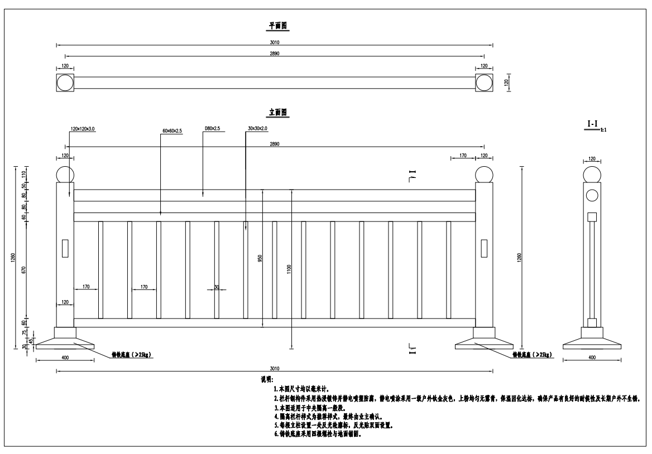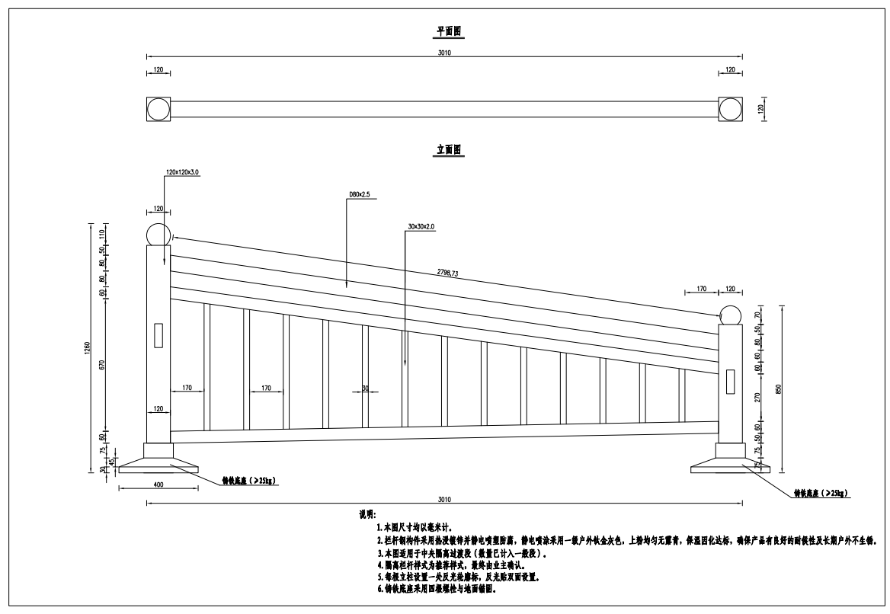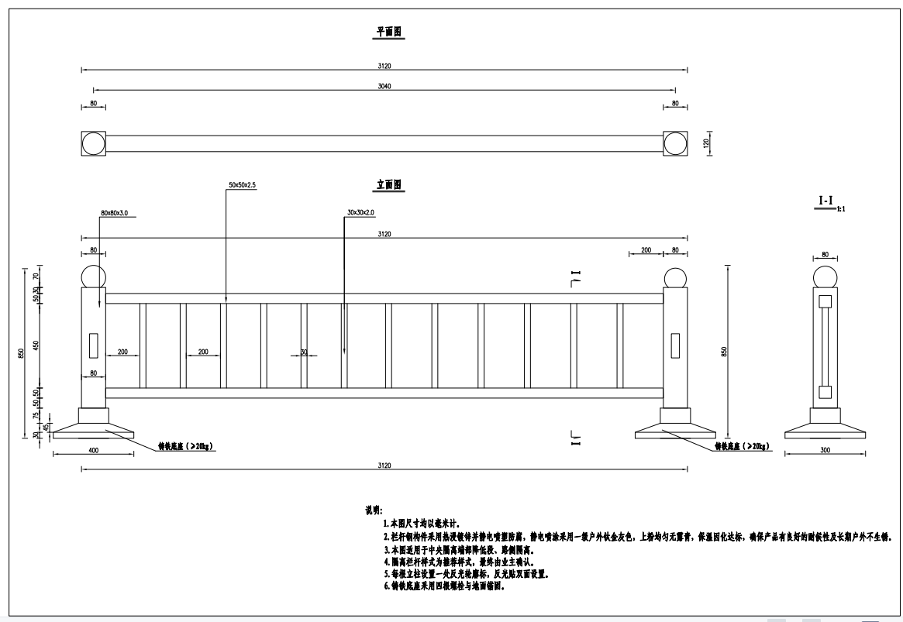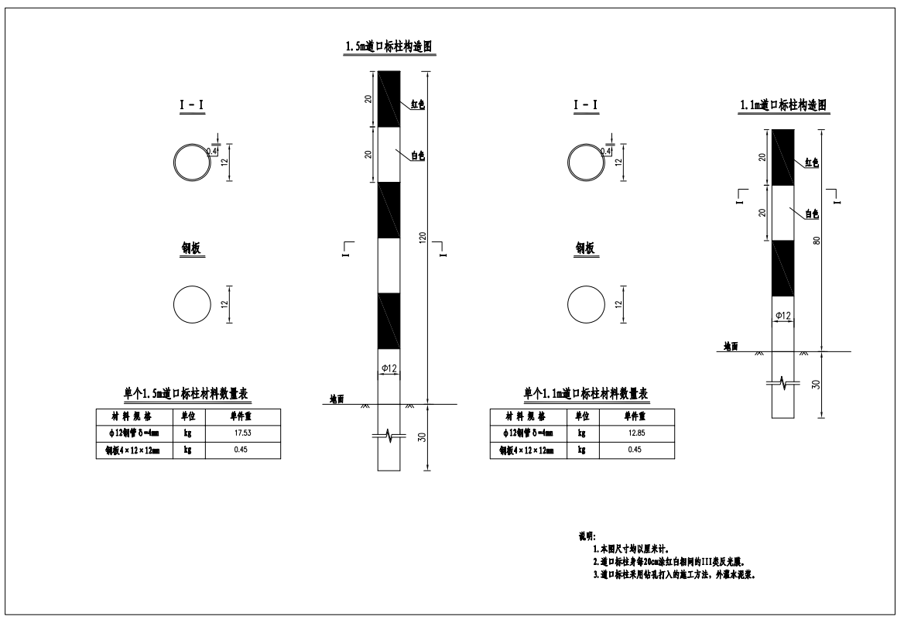

第六章投标文件格式

投标文件

项目名称:

项目编号:

投标人:

年 月 日

尊敬的投标人:
请按照以下文件的格式要求、内容、顺序制作投标文件，并请编制目录及页码，否则可能将影响对投标文件的评价。

一、投标函
淮安市公安局交通警察支队:
关于采购项目 （项目编号: ）招标文件（包括更正公告、如果有的话）收悉，我们经详细审阅和研究，现决定参加投标。同时，正式授权下述签字人（姓名和职务）代表（投标人单位名称），全权处理本次项目投标的有关事宜。
1、按招标文件规定的各项要求，我方愿以总报价为人民币（大写） 元（小写： 元）投标报价并按招标文件的规定要求提供所需货物和服务。
2、我们接受招标文件的所有的条款和规定。
3、我们同意按照招标文件第二章第15条的规定，本投标文件的有效期为从开标之日期起计算的九十天，在此期间，本投标文件将始终对我们具有约束力，并可随时被接受。如果我们中标，本投标文件在此期间之后将继续保持有效。
4、我们理解，你们无义务必须接受投标价最低的投标。同时也理解你们不承担我们本次投标的费用。
5、我们同意向贵方提供贵方可能要求的与投标有关的任何证据或资料，并保证所提供的都是真实的、准确的。
6、一旦我方中标，我方将根据招标文件的规定，严格履行合同的责任和义务，并保证在按招标文件中规定的时间内供货，并完成项目的施工、调试、交付买方验收、使用。
7、我们没有为本项目提供整体设计、规范编制或者项目管理、监理、检测等服务。

投标人名称（投标人公章）:
地址: 邮编:
电话:
法定代表人（委托受托人）签字:
职务:
日期: 年 月 日

二、开标一览表

项目名称 | 2025年市内道路交通设施维护项目
投标报价  总计 | （小写）¥  （大写）人民币 佰 拾 万 仟 佰 拾 元整
供货期 | 按文件要求执行
投标人:（加盖公章）
法定代表人或其委托受托人签字:
注:
（1）投标报价总计为招标文件第二章第11条所述内容。
（2）开标一览表格式不得自行改动。

三、报价明细
单位:人民币元
序号 | 项目名称 | 单位 | 数量 | 单价 | 合价
1 | 机非隔离栏杆（含安装） | 米 | 2970
2 | 中央隔离护栏一般段  （含安装） | 米 | 1743
3 | 中央隔离护栏过渡段  （含安装） | 米 | 27
4 | 1.1米道口标柱（含安装） | 根 | 14
5 | 中央隔离护栏拆除 | 米 | 149
6 | 机非隔离护栏拆除 | 米 | 2566
7 | 拆除道口标柱 | 根 | 6
8 | 机非分离标志  D800mm×2（含安装） | 套 | 5
9 | 靠右侧道路行驶标志D600mm（含安装） | 套 | 5
10 | 人行横道指示标志  800mm×800mm（含安装） | 套 | 4
11 | 掉头标志  600mm×600mm（含安装） | 套 | 1
12 | 反光热熔标线 | 平方米 | 26600
总价 |  | 元
注:
1、所有价格系人民币表示。
2、单价应包括调试、培训、技术服务、必不可少的部件、标准备件、专用工具、税费等所有费用。
3、如果单价和总价不符时，以单价为准。
投标人:（加盖公章）
法定代表人或其委托受托人签字:

四、技术规格响应偏离表

（根据招标文件采购需求的内容填写）
序号 | 采购货物规格和技术参数 |  | 响应货物型号、规格  和技术参数 |  | 是否  偏离 | 备注
交货时间： |  |  |  | 交货地点：

投标人： （加盖公章）
法定代表人或其委托代理人签字：

五、服务方案及相关服务承诺等
（格式自拟，顺序按评分标准内容提供）

六、资质审查时投标人必须提供的资格证明文件
1、提供下列材料之一:
（1）投标人提供法定代表人资格证明（原件、必须提供，格式详见示范格式一）和法定代表人身份证（复印件并加盖投标人公章）
（2）投标人提供授权委托书（原件、必须提供，格式详见第示范格式二）和受托人身份证（复印件并加盖投标人公章）
2、提供营业执照（复印件并加盖投标人公章）；
3、提供所具有的交通工程专业承包交通安全设施贰级及以上资质证书（复印件并加盖投标人公章）；
4、提供针对本项目拟选派的项目负责人所具有的市政工程专业或公路工程贰级及以上注册建造师证书（复印件并加盖投标人公章），并提供安全生产考核合格证（B类）证书（复印件并加盖投标人公章）；
5、提供所具有的安全生产许可证（有效期内）（复印件并加盖投标人公章）；
6、提供针对本项目的声明函（原件加盖公章，格式三）。
1、上述是评标委员会对投标人资质审查时，投标人所必须要提供的资格证明文件，如投标人未能提供上述资格证明文件以及发现投标人的资质条件不符合招标文件要求，可随时取消其投标或中标资格。
2、投标人所提供的资格证明材料应真实、有效，采购人保留对投标人提供的资格证明材料进行核查的权利。如发现投标人提供虚假资格证明材料，采购人将对其进行严肃处理。

七、综合评分时投标人需提供的资料
（根据评分内容提供）

八、示范格式
示范格式一

法定代表人资格证明
单位名称:
地址:
姓名:性别:年龄:职务:
系（投标人单位名称）的法定代表人。为参与项目，签署上述项目的投标文件、进行招标、签署合同和处理与之有关的一切事务。

特此证明。

投标人:（盖章）
日期: 年 月 日

注:投标人法定代表人参加投标的，必须附法定代表人身份证复印件并加盖委托单位公章）。法定代表人授权其他人参加投标的，仅需填写“授权委托书”。

示范格式二
授权委托书
致淮安市公安局交通警察支队:
本授权书宣告:
委托方:地址:
法定代表人:
受托人:姓名 性别: 出生日期: 年 月 日
所在单位: 职务:
身份证: 联系方式:
兹委托受托人代表我公司参加淮安市公安局交通警察支队组织的（项目编号: ） 采购项目的政府采购活动，受托人有权在该招标活动中，以我单位的名义签署投标函和投标文件，与淮安市公安局交通警察支队协商、澄清、解释，签订合同书并执行一切与此有关的事项。
受托人在办理上述事宜过程中以其自己的名义所签署的所有文件我公司均予以承认。受托人无转委托权。
委托期限:至上述事宜处理完毕止。

委托单位（盖章）
日期: 年 月 日
注:投标人委托受托人参加投标的，必须附受托人身份证复印件并加盖委托单位公章），法定代表人直接参加投标的，仅需填写“法定代表人资格证明”。

示范格式三

符合《政府采购法》第二十二条规定条件的声明函

致淮安市公安局交通警察支队:
我公司参加贵单位组织实施的（项目编号: ） 采购项目的政府采购活动。针对《中华人民共和国政府采购法》第二十二条规定做出如下声明：
1、我单位具有独立承担民事责任的能力；
2、我单位具有良好的商业信誉和健全的财务会计制度；
3、我单位具有履行合同所必需的设备和专业技术能力；
4、我单位有依法缴纳税收和社会保障资金的良好记录；
5、参加本次政府采购活动前三年内，我公司在经营活动中没有因违法经营受到刑事处罚或者责令停产停业、吊销许可证或者执照、较大数额罚款等行政处罚。
6、我单位满足法律、行政法规规定的其他条件。

承诺人:
日期: 年 月 日

示范格式四
企业声明函（货物）
致：淮安市公安局交通警察支队
本公司郑重声明，根据《政府采购促进中小企业发展管理办法》（财库﹝2020﹞46号）的规定，本公司参加（单位名称）的（项目名称）采购活动，产品全部由符合政策要求的中小企业生产。相关企业的具体情况如下：
1.（标的名称），属于（采购文件中明确的所属行业）；制造企业为（企业名称），从业人员人，营业收入为万元，资产总额为万元，属于（中型企业、小型企业、微型企业）；
2.（标的名称），属于（采购文件中明确的所属行业）；制造企业为（企业名称），从业人员人，营业收入为万元，资产总额为万元，属于（中型企业、小型企业、微型企业）；
………
以上企业，不属于大企业的分支机构，不存在控股股东为大企业的情形，也不存在与大企业的负责人为同一人的情形。
本企业对上述声明内容的真实性负责。如有虚假，将依法承担相应责任。

投标人（盖单位公章）：
法定代表人（委托受托人）签字：
日期： 年 月 日
注：从业人员、营业收入、资产总额填报上一年度数据，无上一年度数据的新成立企业可不填报。

示范格式五
残疾人福利性单位声明函
致：
本单位郑重声明，根据《财政部民政部中国残疾人联合会关于促进残疾人就业政府采购政策的通知》（财库〔2017〕141号）的规定，本单位为符合条件的残疾人福利性单位。即，本单位同时满足以下条件：
1、根据《财政部民政部中国残疾人联合会关于促进残疾人就业政府采购政策的通知》（财库〔2017〕141号）规定的划分标准，本公司为残疾人福利性企业。
2、本单位参加（采购单位名称）的（采购项目名称）采购活动提供本企业制造的货物，由本企业承担工程、提供服务，或者提供其他残疾人福利性单位制造的货物（不包括使用非残疾人福利性单位注册商标的货物。
注：本公司对上述声明的真实性负责。如有虚假，将依法承担相应责任。

投标人（盖单位公章）：
法定代表人（委托受托人）签字：
日期：年月日

注:非残疾人福利性单位不需提供此函。

